**Klasa VI**

**Matematyka**

Piątek (29.05.2020)

Temat: Obliczanie wartości wyrażeń algebraicznych.

1. Obejrzyj film

<https://www.youtube.com/watch?v=afAHDJh-XOw>

1. Przeczytaj

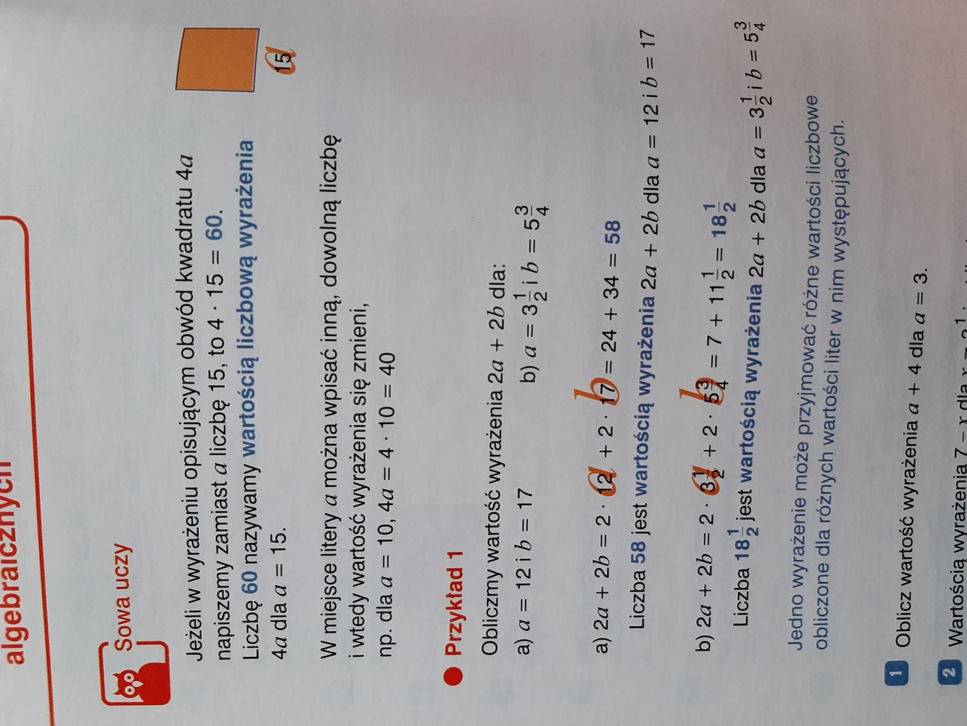

1. Wiadomości w podręczniku s. 185,186
2. Rozwiąż zadania w ćwiczeniach s. 92 z. 1,2,3

**Zadania proszę przesłać w piątek do godziny 20:00. Będą oceniane.**